**TRƯỜNG THCS VÀ THPT ĐỀ CƯƠNG ÔN TẬP HỌC KỲ II**

**M.V.LÔ MÔ NÔ XỐP MÔN TOÁN LỚP 9**

**Năm học 2017 – 2018**

A. PHẦN ĐẠI SỐ

**Bài 1.** Giải các hệ phương trình sau:

a) b) 

c)  d) 

**Bài 2.** Cho hệ phương trình 

a) Tìm *m* để hệ có nghiệm duy nhất (x;y).

b) Trong trường hợp hệ có nghiệm duy nhất:

i) Tìm *m* nguyên để x, y là các số nguyên ii) Tìm GTNN của 

**Bài 3.** Cho phương trình (m là tham số)

a) Giải phương trình với *m* = -2.

b) Tìm điều kiện của *m* để phương trình có hai nghiệm trái dấu.

c) Tìm *m* để phương trình có 2 nghiệm sao cho nghiệm này bằng bình phương nghiệm kia.

d) Tìm điều kiện của *m* sao cho phương trình có 2 nghiệm phân biệt, trong đó có một nghiệm lớn hơn và một nghiệm nhỏ hơn 3.

e) Tìm điều kiện của *m* sao cho phương trình có 2 nghiệm phân biệt thỏa mãn  đạt giá trị nhỏ nhất.

**Bài 4.** Cho phương trình 

a) Giải phương trình khi *m = 1*.

b) Chứng minh rằng phương trình luôn có hai nghiệm phân biệt với mọi giá trị của *m*.

c) Tìm *m* để phương trình có 2 nghiệm dương.

d) Tìm *m* để phương trình có 2 nghiệm thỏa mãn 

e) Gọi  là 2 nghiệm của phương trình. Chứng minh rằng giá trị của biểu thức không phụ thuộc *m*.

**Bài 5.** Cho phương trình (1)

a) Với giá trị nào của *m* thì (1) là phương trình bậc hai.

b) Giải phương trình với *m = 3.*

c) Tìm m để phương trình có 2 nghiệm phân biệt.

d) Tìm điều kiện của m để phương trình có 2 nghiệm thỏa mãn 

e) Tìm biểu thức liên hệ giữa các nghiệm của phương trình không phụ thuộc *m.*

**Bài 6.** Trong mặt phẳng tọa độ cho hàm số (P): và (d): y = - x + m.

a) Tìm a biết (P) đi qua M(2; - 1). Vẽ (P) với a tìm được.

b) Tìm m để (P) ở câu a) cắt (d) tại 2 điểm phân biệt sao cho hoành độ điểm này bằng bình phương hoành độ điểm kia.

**Bài 7.** Trong mặt phẳng tọa độ Oxy cho parabol (P):

a) Tìm tọa độ giao điểm của (P) và đường thẳng (d): y = x + 3.

b) Chứng minh rằng khi m thay đổi thì đường thẳng (d) có phương trình y = mx + 2 luôn cắt (P) tại 2 điểm phân biệt A và B. Xác định m để AB có độ dài ngắn nhất.

**Bài 8.** Giải các phương trình sau:

1)  7) 

2)  8) 

3)  9) 

4)  10)

5)  11)

6)  12)

**Bài 9.** Một người đi xe máy khởi hành từ A lúc 7 giờ để đến B cách A là 225km. Một người đi xe máy thứ hai khởi hành từ B lúc 8 giờ để đến A. Biết rằng vận tốc xe máy thứ nhất hơn vận tốc xe máy hứ hai là 5km/h và xe thứ nhất tới B trước xe thứ hai tới A là 1 giờ 30 phút. Tính vận tốc của hai xe máy đó.

**Bài 10.** Một tàu thủy chạy trên khúc song dài 80km, cả đi lẫn về mất 8 giờ 20 phút. Tính vận tốc của tàu khi nước yên lặng biết vận tốc dòng nước là 4km/h.

**Bài 11.** Hai người thợ cùng làm một công việc trong 6 ngày thì xong. Nếu mỗi đội làm một mình cả công việc đó thì tổng thời gian hai đội phải làm là 25 ngày. Tính thời gian mỗi đội làm một mình xong công việc đó.

**Bài 12.** Một ô tô đi từ A đến B dài 150km, nghỉ lại B 3 giờ 15 phút rồi quay trở về A hết tất cả 10 giờ. Tính vận tốc của ô tô lúc về biết rằng vận tốc lúc đi lớn hơn vận tốc lúc về là 10km/h.

**Bài 13.** Một đoàn tàu đánh cá theo kế hoạch phải đánh bắt 140 tấn cá trong thời gian dự định Do thực tế mỗi tuần tàu đã đánh bắt vượt mức 5 tấn cá nên không những đã hoàn thành kế hoạch sớm hơn dự định 1 tuần mà còn vượt mức kế hoạch 10 tấn cá. Hỏi thời gian dự định ban đầu?

**Bài 14*.** Giải các phương trình sau:

a) 

b)

**Bài 15*.** Cho a, b dương thỏa mãn  Tìm giá trị nhỏ nhất của 

**Bài 16*.** Cho x, y, z >0. Chứng minh:



**B. PHẦN HÌNH HỌC**

**Bài 1.** Cho đường tròn (O;R) đường kính AB, một dây cung CD cắt đường kính AB tại E (E không trùng với A và B). Một tiếp tuyến d của đường tròn tại B cắt các tia AC, AD lần lượt tại M và N.

a) Chứng minh 

b) Chứng minh: AC.AM = AD.AN

c) Chứng minh tứ giác MNDC nội tiếp.

d) Tiếp tuyến tại C của đường tròn cắt d tại I. Chứng minh I là trung điểm của MB.

e) Hãy xác định vị trí của dây CD để tam giác AMN là tam giác đều.

**Bài 2.** Cho đường tròn (O; R), đường thẳng d không qua O cắt đường tròn tại hai điểm A và B. Từ một điểm C trên d (C nằm ngoài (O)), kẻ hai tiếp tuyến CM, CN với đường tròn (M, N là các tiếp điểm). Gọi H là trung điểm của AB.

a) Chứng minh 5 điểm C, M, H, O, N cùng thuộc một đường tròn.

b) Đoạn CO cắt đường tròn (O) tại I, chứng minh I cách đều CM, CN và MN.

c) Giả sử CM = OM: i) Tứ giác MONC là hình gì? Vì sao?

ii) Tính chu vi đường tròn và diện tích hình tròn ngoại tiếp tứ giác MONC theo R.

d) Một đường thẳng đi qua O và song song với MN cắt các tia CM, CN lần lượt tại E và F. Xác định vị trí của C trên d sao cho diện tích tam giác CEF là nhỏ nhất.

**Bài 3.** Cho đường tròn tâm O đường kính AB = 2R. Gọi C là trung điểm của OA và D là một điểm thuộc đường tròn sao cho BD = R. Trung trực của OA cắt AD tại E và BD tại F. Chứng minh rằng:

a) EA.ED = EC. EF b) 

c) 3 điểm B, E, K thẳng hàng (với K là giao điểm của AF với (O)).

**Bài 4.** Cho đường tròn (O;R). Qua điểm A nằm ngoài đường tròn vẽ đường thẳng d vuông góc với OA, gọi M là một điểm thuộc d. Qua M vẽ các tiếp tuyến MP và MQ với (O). Dây PQ cắt OM tại N, cắt OA tại B.

a) Cho  và R = 5cm. Tính diện tích tứ giác MPOQ và diện tích hình quạt POQ.

b) CMR: Tứ giác MPOQ và MNBA nội tiếp.

c) CMR: OA.OB = OM.ON =

d) Gọi giao điểm của OA và đường tròn (O) là C (O nằm giữa A và C). Chứng minh rằng trọng tâm của tam giác APC chạy trên một đường tròn cố định.

**Bài 5.** Cho AB là một dây của đường tròn (O). Lấy điểm C thuộc tia đối của tia AB. Từ điểm chính giữa P của cung lớn AB kẻ đường kính PQ của đường tròn cắt dây AB tại D. Tia CP cắt đường tròn (O) tại điểm thứ hai là I. Các dây AB và QI cắt nhau tại K. Chứng minh rằng:

a) Tứ giác PDKI nội tiếp.

b) CI.CP =CK.CD

c) CI là phân giác của góc ngoài tại đỉnh I của tam giác AIB.

d) Khi đường tròn (O) thay đổi nhưng vẫn đi qua A, B và 3 điểm A, B, C cố định thì đường thẳng QI luôn đi qua một điểm cố định

**Bài 6**. Cho đường tròn (O;R) và hai đường kính AB, CD vuông góc với nhau. Lấy điểm M thuộc đoạn AB (M khác O), đường thẳng CM cắt (O) tại điểm thứ hai là N. Đường thẳng vuông góc với AB tại M cắt tiếp tuyến tại N với đường tròn ở P. Chứng minh rằng:

a) Tứ giác OMNP nội tiếp.

b) Tứ giác CMPO là hình bình hành.

c) Tích CM.CN không phụ thuộc vào vị trí của M.

d) Khi M di động trên đoạn AB thì P chạy trên một đoạn thẳng cố định. 

**Bài 7**. Cho tam giác ABC vuông cân tại C. Gọi E là một điểm tùy ý trên đoạn BC. Qua B kẻ tia vuông góc với AE tại H và tia AC tại K. Chứng minh rằng:

1. Tứ giác ABHC nội tiếp.
2. KC.KA = KH.KB
3. Khi E di chuyển trên cạnh BC thì BE.BC + AE.AH không đổi.
4. IB là tiếp tuyến của đường tròn đường kính AB (C là trung điểm của AI).

**Bài 8**. Cho đường tròn tâm O đường kính AB = 2R. C là một điểm chuyển động trên đường tròn (C khác A, B). Trên dây BC lấy điểm E (E khác B, C); AE cắt đường tròn (O) tại H, BH cắt AC tại K. Chúng minh rằng:

1. Tứ giác CEHK nội tiếp.
2. AC.AK = AE.AH
3. K, E, F thẳng hàng (F là giao điểm của tia AB với đường tròn ngoại tiếp ).
4. AC.AK + BH.BK không đổi.
5. 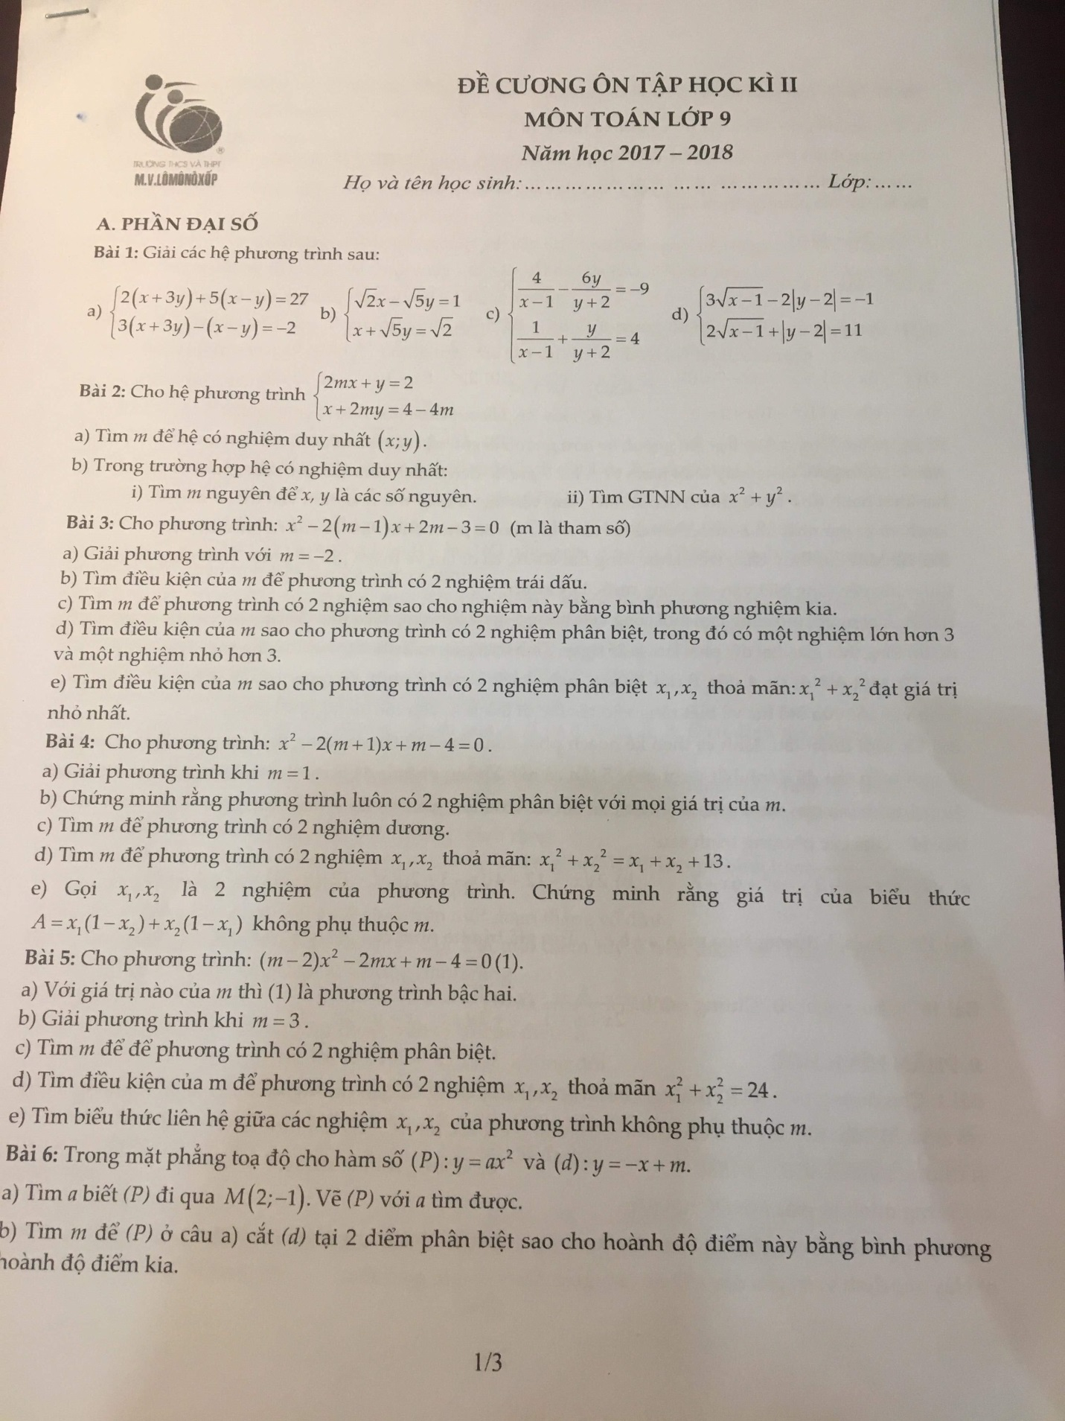
6. 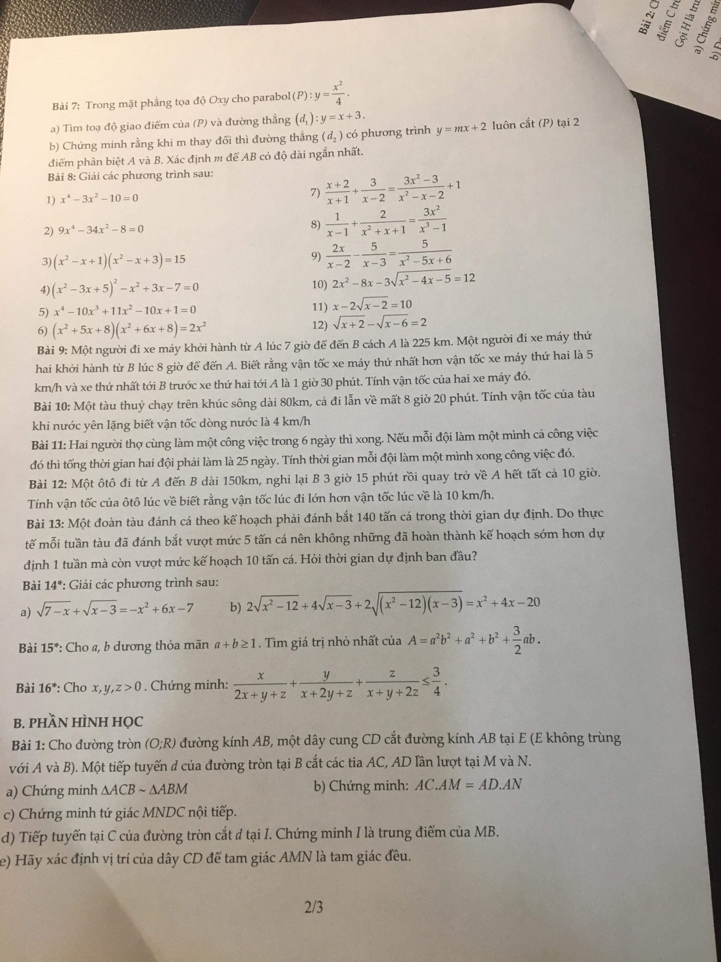
7. 